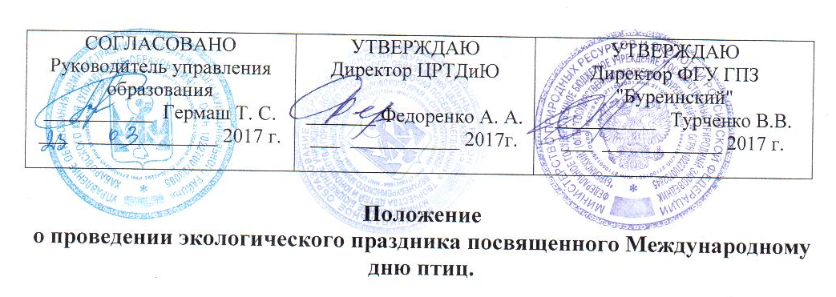

- Общие положения
Праздник является итоговым мероприятием акции «Помоги птицам».
Цель - экологическое воспитание детей.
Задачи:
- развитие творческих способностей детей;
- углубление эколого-биологических знаний учащихся о птицах;
- поощрение наиболее активных участников акции.

2. Организаторы
Организаторами экологического праздника являются Государственный природный заповедник «Буреинский», муниципальное бюджетное учреждение дополнительного образования Центр развития творчества детей и юношества городского поселения «Рабочий поселок Чегдомын» Верхнебуреинского муниципального района Хабаровского края.

- Время и место проведения
Праздник будет проходить в Центре развития творчества детей и юношества 8 апреля 2017 года в 11-00.

- Участники
Учащиеся 3 классов школ № 6, 10,11, Многопрофильного лицея п. Чегдомын.

- Порядок проведения
5.1. Выставка рисунков и фоторабот "Мир птиц".
5.2. Выступление орнитолога.
5.3. Викторина "Перелетные птицы Хабаровского края"
5.4.Подведение итогов праздника и награждение участников акции "Помоги птицам" за:
- конкурс "Юный орнитолог";
- викторину "Перелетные птицы Хабаровского края";
- конкурс на лучшее гнездовье для птиц;
- конкурс рисунков "Перелетные птицы Хабаровского края".
5.5 Акция "Дом для пернатого друга".
6. Условия участия
Для участия в конкурсе рисунков "Перелетные птицы Хабаровского края", необходимо до 6 апреля 2017 г.сдать координатору детские рисунки формата А 3 и А 4. Техника исполнения любая.
На лицевую сторону каждой работы наклеить этикетку, в которой указать: название работы, фамилию и имя автора, класс, школу.

Для участия в конкурсе на лучшее гнездовье для птиц необходимо изготовить дуплянки, скворечники, синичники и др. искусственные гнезда (Приложение 1). К изделию необходимо прикрепить этикетку, на которой указать: фамилию и имя участника конкурса, класс, № школы, Ф.И.О. взрослого(ых) помогавших участнику.

Для участия в викторине командам необходимо найти и изучить материал о перелетных птицах Хабаровского края.

Участникам праздника рекомендуем посетить "Музей природы" заповедника "Буреинский" в период подготовки к празднику (до 7 апреля 2017 года).

7. Координатор
Андросюк Елена Владимировна – зам. директора ЦРТДиЮ
Контактный телефон: 5- 25 -46
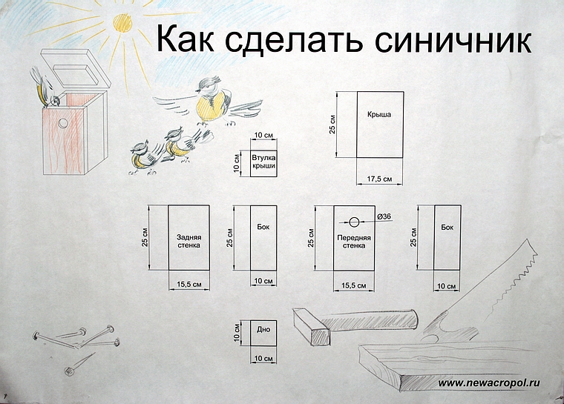
Приложение1.

